Эссе
ЗОЖ – это здорово!
Здоровый человек есть самое
драгоценное произведение природы.
Карлейль Т.
Здоровье является самой важной ценностью в жизни человека. Его нельзя купить, но можно только сохранить. Как говорил Ф. Д. Ларошфуко, «Здоровье – это подарок, который человек может подарить себе, и отнять у самого себя». Тогда желать здоровья и дарить здоровье – значит сделать человека богаче.
Я считаю, что вести здоровый образ жизни прекрасно. Однако постоянно удивляюсь тому, как подростки спокойно стоят возле спортивных площадок, школ с бутылкой пива или сигаретой в руках, думая, что это круто. Наверное, им кажется, что это круто , потому что каждый день видят взрослых людей, которые делают то же самое." Ребёнок учится тому, что видит у себя в дому: родители пример ему." - сказал Себастьян Брант. Я согласен с поэтом. Конечно, родители являются образцом для подражания. К сожалению, гораздо реже можно встретить тех, кто ведёт здоровый образ жизни. Я тот редкий человек, который негативно относится к вредным привычкам и пропагандирует спорт и правильное питание.
Что же такое здоровый образ жизни для меня? Здоровый образ жизни - это не только отказ от вредных привычек, но и занятия спортом, и правильное питание. Занимаясь спортом, человек получает энергию на весь день, употребляя полезную пищу, получает отличное настроение, начинает воспринимать мир с позитивной стороны. Но быть здоровым или нет - это выбор каждого человека.

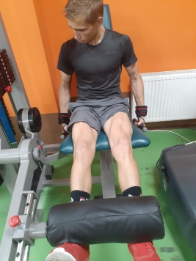

Исходя из вышесказанных слов, я хочу призвать каждого человека, выбравшего наркотики, алкоголь и малоподвижный образ жизни, начать преобразовывать свой организм, делая себя лучше, здоровее и сильнее. Мода на здоровый образ жизни, наверное, одна из лучших модных тенденций, когда-либо существовавших на земле.

Выполнил: Симоненко Дмитрий, учащийся 10 класса МКОУ «Новолисинская СОШ – интернат»
Учитель: Шишловская Т.В.

